**МИНИСТЕРСТВО ЦИФРОВОГО РАЗВИТИЯ СВЯЗИ И МАССОВЫХ КОММУНИКАЦИЙ**

**Ордена Трудового Красного Знамени**

**Федеральное государственное бюджетное образовательное учреждение высшего образования**

**«Московский технический университет связи и информатики»**

Кафедра «Математическая кибернетика и информационные технологии»

**Отчет по практической работе**

по дисциплине «Введение в информационные технологии» на тему:

Основы выборки SQL

Выполнил: Дьяченко Максим БПИ2401

Проверил: Мкртчян Г.М.

Москва

2025

**Цель работы:**

Изучение основ выборки данных в SQL с использованием операторов ORDER BY (сортировка) и GROUP BY (группировка), а также освоение агрегатных функций (SUM, AVG, COUNT, MIN, MAX) для анализа данных.

Ход работы:

Создаём таблицу сотрудник в базе данных магазина:

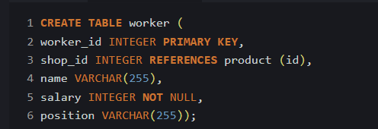

Вносим данные:

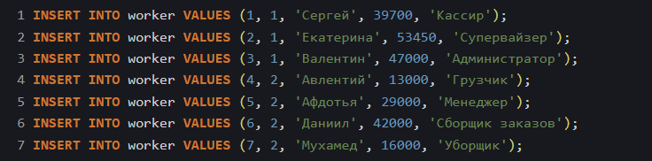



Далее делаем запросы:

Группировка по должности с подсчетом количества сотрудников

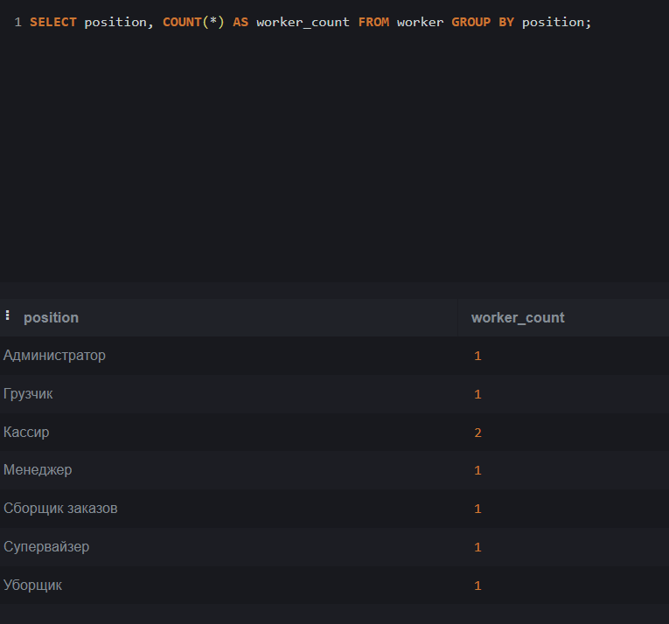

Средняя зарплата по должности:

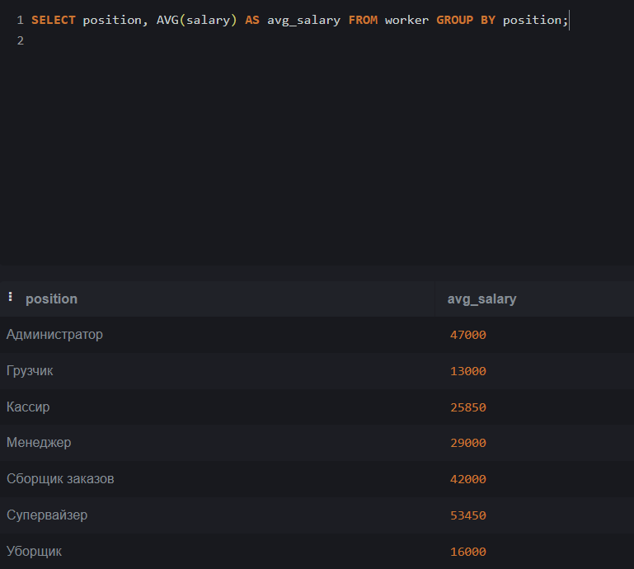

Макс и мин зарплата среди сотрудников:

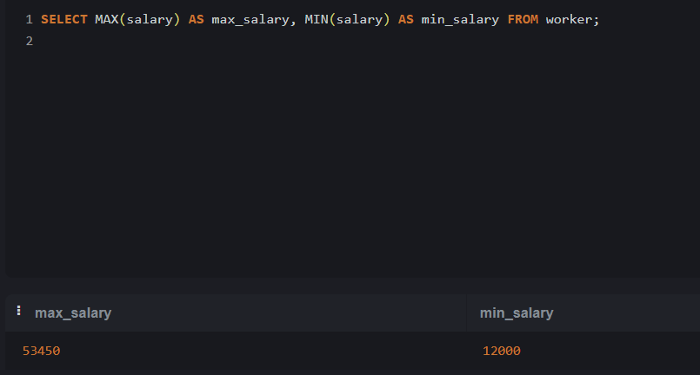

Общая зарплата по каждому магазину (shop_id), отсортированная по убыванию

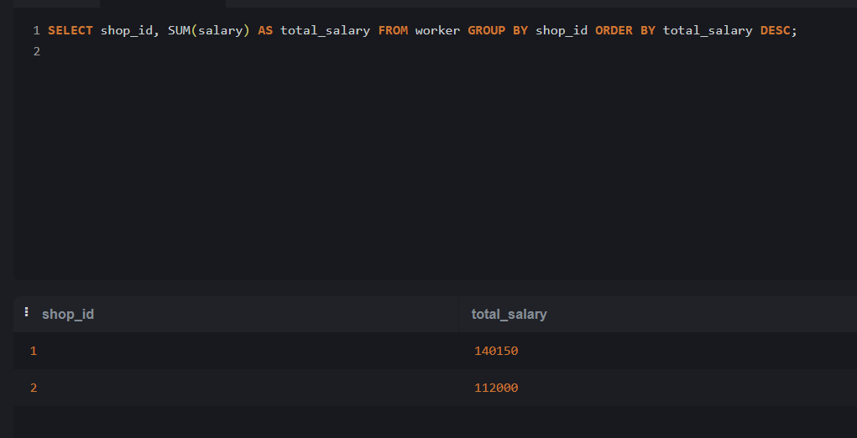

Сортировка сотрудников по убыванию зарплаты

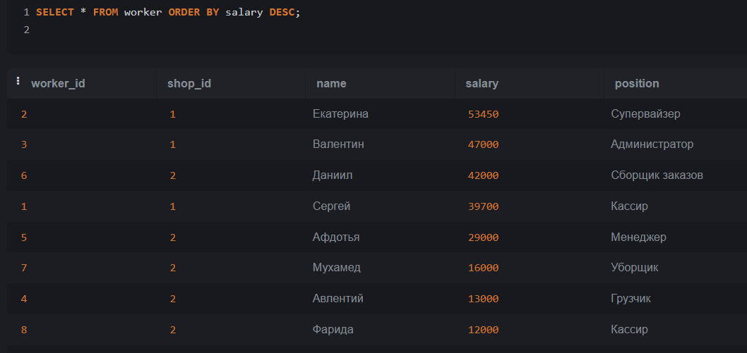

Вывод: В ходе лабораторной работы были изучены основы работы с реляционными базами данных, включая создание и заполнение таблиц, группировку данных и использование агрегатных функций. Были освоены команды для создания таблицы и добавления в нее данных, а также применение группировки с GROUP BY для объединения строк по общему признаку. Кроме того, изучены агрегатные функции, такие как COUNT(), AVG(), SUM(), MAX() и MIN(), которые позволяют выполнять различные вычисления, например, определять количество записей, среднюю, максимальную и минимальную зарплату сотрудников. Также была рассмотрена сортировка данных с помощью ORDER BY, позволяющая упорядочивать результаты запроса. Эти навыки позволяют эффективно работать с базами данных, анализировать информацию и выполнять сложные выборки.